辽宁省沈阳市郊联体2018届高三上学期期末考试理综
生物试题
一、选择题：在每小题给出的四个选项中，只 有一项是符合题目要求的。
1.下列关于细胞中的化合物及其结构的叙述，不正确的是
A.洋葱根尖分生区细胞的有丝分裂离不开中心体的作用
B.—分子ATP是由一分子腺嘌呤、一分子核糖和三分子磷酸组成
C.在构成蛋白质的氨基酸中，有的可作为兴奋传递的信号分子
D.细胞内的生物膜把各种细胞器分隔开，保证了细胞生命活动高效、有序的进行
2.下列关于动物和人体生命活动调节的相关叙述，正确的是
①与神经调节相比，激素调节比较缓慢，作用范围比较广泛
②体液免疫中的抗体可以抑制病原体的繁殖，也可抑制其对人体细胞的黏附
③将一离体神经纤维置于较高浓度的KCl溶液中，对测定的静息电位影响不大
④与突触间隙中的液体相比，血浆中蛋白质的含量较高
⑤有一种胰岛素依赖型糖尿病，由于患者体内某种T细胞过度激活为效应T细胞后，选择性地与胰岛B细胞密切接触，异致胰岛B细胞死亡而发病，所以属于过敏反应
⑥巴甫洛夫是近代消化生理学奠基人、诺贝尔奖获得者，他和他的学生通过实验发现并证明了促胰液素的存在
A.①④⑤⑥ B.①③⑥ C.②③④⑤ D.①②④
3.下列有关遗传物逋和遗传信息传递的叙述，不正确的是
A.衰老细胞和处于分裂期的细胞的核基因难以复制和转录
B.转录产物的功能之一是降低化学反应的活化能
C.一个tRNA分子中只有一个反密码子
D.用甲基绿和吡罗红两种染色剂染色，细胞内的两种遗传物质分别呈绿色和红色
4.某实验小组从同一萝卜上取相同长度的萝卜条5根，其中4根分别放置在浓度为a、b、c、d的蔗糖溶液中处理1h，另外一根不作处理，作为对照组．然后将这5根萝卜条依次放入质量相同的甲、乙、丙、丁、戊5杯蒸馏水中静置1h后，取出萝卜条，测定蒸馏水质量的变化量，结果如图所示。据此判断，下列推测正确的是
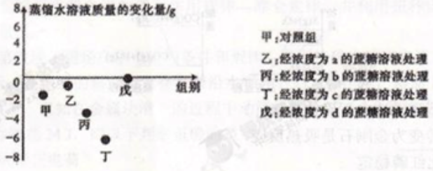
A.蔗糖溶液浓度大小关系为c＜b＜a＜d
B.原萝卜条细胞液浓度位于b和c之间
C.戊组质量不变的原因可能是细胞的原生质层已没有选择透过性
D.浓度为c的蔗糖溶液使萝卜条细胞失水过多而死亡
5.某动物一对染色体上部分基因及其位置如下图所示，该动物通过减数分裂产生的若干精细胞中，出现了如图6种异常精子。下列相关叙述正确的是
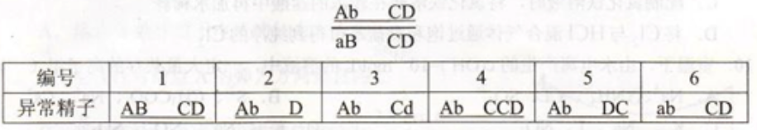
A.1和6属于同一变异类型，该变异发生的时期是减数第一次分裂后期
B.2、4、5形成的原因都是在减数分裂过程中发生了染色体结构变异
C.3发生的变异一般不改变碱基序列，是变异的根本来源
D.以上6种异常精子的形成都与同源染色体的交叉互换有关
6.下列有关种群、群落和生态系统的说法，正确的是
A.性别比例是所有种群都具有的数量特征
B.喜光的桉树下栽种了半阴性植物菠萝运用了群落的水平结构原理
C.植食性动物一定是初级消费者
D.流经农村和城市两个生态系统的总能量均是其植物所固定的太阳能
二、非选择题：
29.（10分）图甲是叶绿体模式图，图乙表示光合作用的部分过程，图丙表示在晴朗夏季，大田种植的番茄植株在一天内吸收二氧化碳速率的变化情况。图丁表示在晴朗夏季，将用完全培养液培养的番茄植株放入密闭的玻璃灶内继续培养。每隔一段时间用CO₂浓度检测仪测定玻璃罩内CO₂浓度，绘制成如图丁所示曲线（水平虚线：实验开始时玻璃罩内CO₂浓度）。据图分析：
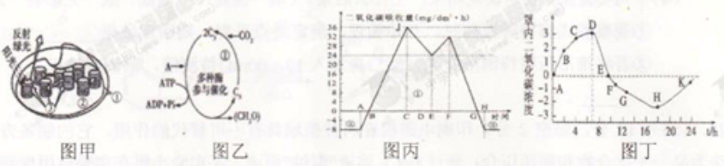
（1）叶绿体中的色素分布在图甲的 （填序号）中，色素主要吸收 ，绿光因为吸收最少而被反射出去。图乙过程发生在图甲的 （填序号）中。
（2）若用¹⁸O标记参与光合作用光反应的H₂O，则在细胞呼吸产物中能首先检测到的放射性物质是 。
（3）若图丁中D点和H点对应时刻的温度相同，则D点时的光照强度 （填“大于”“等于”或“小于”）H点时的光照强度。
（4）图丙中C点代表上午10：00，E点代表中午12：00。C—E这段时间内，该植物吸收的CO₂量约为 mg/dm²。
（5）当玻璃罩内的CO₂浓度位于图中D点时，番茄植株的叶肉细胞的生理状态可用下图所示的图 来表示。
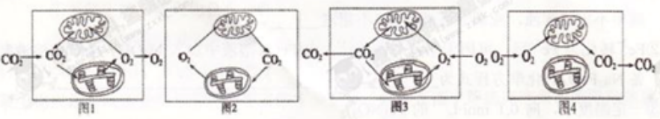
30.（8分）甲、乙两同学欲探究不同浓度生长素溶液对燕麦胚芽鞘生产的影响，他们进行了下面实验：将相同的一组胚芽鞘去顶静置一段时间后，再将含有不同浓度生长素的琼脂块分别放置在去顶的胚芽鞘一侧，一段时间后测量并记录胚芽鞘的弯曲角度（α），如图1所示，请根据相关理论及甲、乙两组同学所做实验回答下列问题：
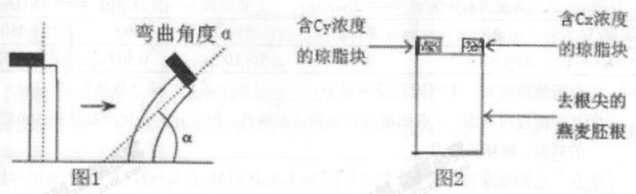
（1）生长素是 经过一系列反应转化得到的，其功能是促进植物细胞的伸长，但较高浓度的生长素会促进 的产生，从而抑制植物细胞的伸长。
（2）甲组同学用三个不同浓度Cl、C2和C3的生长素溶液做实验，测定弯曲角度的值分别为α1、α2和α3，且关系为α1＞α2＞α3，请你根据甲组同学所做的实验结果，推测不同弯曲角度对应的浓度Cl、C2和C3之间大小的关系可能有 种。
（3）若想在细胞水平上证明生长素对胚芽鞘生长的影响，可以取弯曲处做 （横切、纵切）并制成装片，用 （观察工具或仪器）观察，测量两侧细胞平均长度，做出比较。
（4）乙组同学用另两个未知的不同浓度Cx和Cy的生长素溶液做实验，测得去顶的燕麦胚芽鞘的弯曲角度的值分别为αx、αy，且关系为αx=αy，乙组同学为了进一步比较浓度Cx和Cy的大小，用去根尖的燕麦胚根做了如图2所示的实验，结果胚根向右弯曲生长，则Cx （填“大于”或“小于”）Cy，这个实验的结果体现了生长素的生理作用的特点是 。
31.（10分）某植物种子颜色黄色和绿色这对相对性状同时受多对等位基因控制（如A、a； B、b；C、c...），现有两个结绿色种子的植物品系，定为X、Y，各自与结黄色种子的纯合植物杂交，分别得到的F_{1X}和F_{lY}都结黄色种子，F_{1X}和F_{1Y}再自交其后代表现型及其比例如下：
F_{1X}自交的后代： 27结黄色种子：37结绿色种子
F_{1Y}自交的后代： 27结黄色种子：21结绿色种子
根据杂交结果回答问题：
（1）本实验中，植物的种子颜色至少受 对等位基因控制，其遗传遵循 定律。
（2）与X、Y杂交的结黄色种子的纯合植物的基因型为 ，F_{1Y}的基因型为 。
（3）以上述实验得到的F_{1X}为材料，快速培育结黄色种子的大量纯合植株，可以采用 的方法。
32.（11分）图甲是生态系统的部分能量流动示意图，a、b、c表示流入各营养级生物的能量，d、e、f分别表示各营养级生物呼吸消耗的能量。图乙是在调查鼠的种群数量时，绘制了种群数量N_{t+1}/N_{t}的比值与时间的变化曲线。请据此回答下列问题。
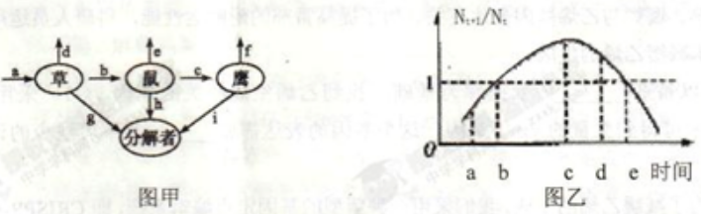
（1）在鹰与鼠的捕食与被捕食过程中，反应敏捷的鼠和视力好的鹰均能很好的生存。从生物进化的角度分析，这是二者 的结果；从生态学的角度分析，信息传递能够 ，以维持生态系统的稳定。
（2）若将该草原开垦成农田，则其群落的演替类型是 ，该生态系统的抵抗力稳定性会 （填“升高”“降低”或“不变”）。
（3）草原鼠有挖洞穴居的习性，增加了本地植物产量，改善了土壤条件，这体现了生物多样性的 价值。
（4）若一段时间内草所固定的太阳能总量为5×10⁶kJ，那么鹰所获得的能量为 kJ（能量传递效率用图中字母表示）。
（5）根据图乙分析，当t为a—b时，种群的年龄组成为 ；当t为c—e时，鼠的出生率 （填“大于”“等于”或“小于”）死亡率。
37.【生物——选修：生物技术实践】（15分）
某生物兴趣小组为充分利用当地丰富的苹果资源，拟从土壤中筛选高产果酒的酵母菌菌株。请回答下列相关问题：
（1）为确保从样品中成功分离出酵母菌菌株，常常取10克土壤样品加入盛有 mL无菌水的锥形瓶中，充分摇匀；测定酵母菌数量时，一般先选用 倍稀释，再进行 的接种操作。
（2）为了筛选出高产果酒的酵母菌菌株，需配制以葡萄糖为唯一碳源的培养基，从功能上看，此培养基为
培养基。通过向菌落上滴加酸性重铬酸钾溶液，选取 色深的菌落，就可获得酒精产量高的菌株。从微生物培养的角度分析，苹果汁能够为酵母菌的生长提供水、无机盐、 和 。在酒精发酵旺盛时，醋酸菌 （填“能”或“不能”）将果汁中的糖发酵成醋酸。在酿制果酒的过程中，要每隔12小吋左右将瓶盖拧松一次，而不是完全打开，其目的是 。
38.【生物一选修3:现代生物科技专题】（15分）
番茄的成熟、腐烂与乙烯堪因表达有关。为了提高番茄的耐贮运性能，科研人员运用基因工程技术减缓乙烯的生成。
（1）以番茄 的数据库为基础，找到乙烯生成相关的基因yx-1。采用 技术可得到大量的yx-1基因，这个基因的表达需要 等不可缺少的调控组件。
（2）为了减缓乙烯的生成，我们采用一种新型的基因定点编辑系统，即CRISPR-CaS9 编辑系统，该系统根据yx-1的部分序列来设计sgRNA（向导RNA），当sgRNA序列与yx-1 基因的部分片段发生碱基互补配对时，就会诱导Cas9n蛋白结合于yx-l基因的特异性位点并进行切割，使该基因发生碱基对的 ，从而导致基因突变。该过程中，sgRNA和Cas9n共同剪切DNA的作用类似于 的作用。
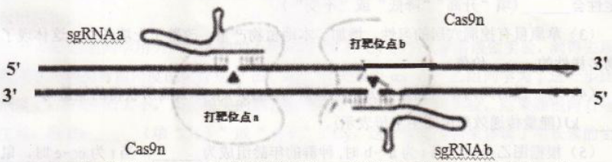
（3）为了验证对yx-1基因的编辑效率，可以选取己处理的番茄细胞，用 去除其细胞壁，得到 ，再利用 技术培育成改良的番茄植株，最后再对其果实的耐贮运性是否发生改变进行研究。

2017-2018学年度上学期沈阳市郊联体期末考试高三试题
理科综合生物部分参考答案与评分标准
一、选择题（每空6分，共36分）
1-6 A D D C B C
二、非选择题
29.（除特殊标注外，每空1分，共10分）
（1）③ 红光和蓝紫光 ②
（2）水（H₂O）
（3）小于（2分）
（4）60（2分）
（5）1 （2分）
30.（除特殊标注外，每空1分，共8分）
（1）色氨酸 乙烯
（2）4（2分）
（3）纵切 （光学）显微镜
（4）大于 两重性
31.（每空2分，共10分）
（1）三（3） 基因的自由组合（基因的分离和自由组合）
（2）AABBCC AABbCc或AaBBCc或AaBbCC（答不全不给分）
（3）单倍体育种
32.（除特殊标注外，每空1分，共11分）
（1）共同进化(相互选择) 调节种间关系
（2）次生演替 降低
（3）间接
（4）5c/a×10⁶（2分）
（5）衰退型（2分） 大于（2分）
37.（除特殊标注外，每空2分，共15分）
（1）90 10²、10³和10⁴ 涂布平板（答“稀释涂布平板”不得分）
- 选择 灰绿（1分） 碳源（1分）和氮源（1分）
不能 既放出二氧化碳，又避免杂菌污染
38.（除特殊标记外，每空2分,共15分）
- cDNA文库（部分基因文库）或基因组文库或基因文库 PCR（多聚酶链式反应）
启动子、终止子（答不全不给分）
（2） 缺失 限制酶（限制性核酸内切酶）
（3）纤维素酶和果胶酶（答不全不给分） 原生质体 植物组织培养（1分）

欢迎访问“高中试卷网”——http://sj.fjjy.org

